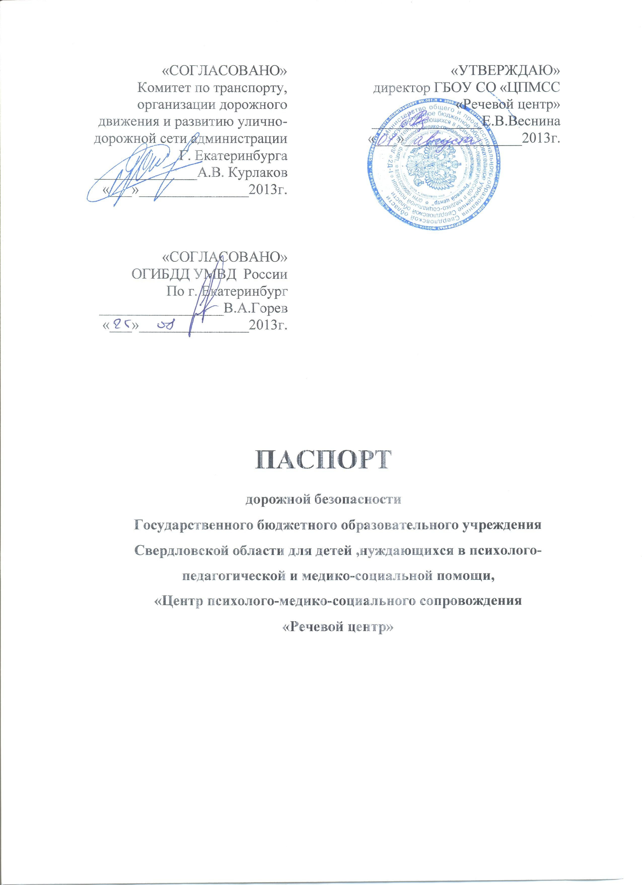

Общие сведения
Государственное бюджетное образовательное учреждение Свердловской области для детей ,нуждающихся в психолого- педагогической и медико-социальной помощи, «Центр психолого-медико-социального сопровождения «Речевой центр»

Юридический адрес: г.Екатеринбург, ул. П. Тольятти,26 «а»
Фактический адрес: г. Екатеринбург, ул. П. Тольятти, 26 «а»

Руководители образовательного учреждения:
Директор (руководитель) Веснина Елена Викторовна 234-60-40
(фамилия, имя, отчество) (телефон)
Заместитель директора
по учебной работе Сумина Вера Анатольевна 234-60-37, 89043853829
(фамилия, имя, отчество) (телефон)
Заместитель директора
по воспитательной работе Мусина Лариса Васильевна 234-60-37, 89122885139
(фамилия, имя, отчество) (телефон)

Ответственные работники
муниципального органа
образования ______________________ ___________________
(должность) (фамилия, имя, отчество)
__________________________________________
(телефон)
Ответственные от
Госавтоинспекции _________________ ________________
(должность) (фамилия, имя, отчество)
_________________ ________________
(должность) (фамилия, имя, отчество)
___________________________________
(телефон)

Ответственные работники
за мероприятия по профилактике
детского травматизма Инспектор по пропаганде ГИБДД 4 роты полка ДПС ГБДД Феоктистова Алена Викентьевна, 89122156315

Руководитель или ответственный
работник дорожно-эксплуатационной
организации, осуществляющей
содержание улично-дорожной
сети (УДС)∗ Б.Ф. Степанюк 379-89-73
(фамилия, имя, отчество) (телефон)

Руководитель или ответственный
работник дорожно-эксплуатационной
организации, осуществляющей
содержание технических средств
организации дорожного
движения (ТСОДД)* Е.В. Селетков 376-42-10
(фамилия, имя, отчество) (телефон)

Количество учащихся 297
Наличие уголка по БДД: Холл учебного корпуса, учебный класс ОБЖ
(если имеется, указать место расположения)
Наличие класса по БДД : 3 этаж спального корпуса
(если имеется, указать место расположения)
Наличие автогородка (площадки) по БДД : Класс БДД «Светофор» 3 этаж спального корпуса

Наличие автобуса в образовательном учреждении : Нет
(при наличии автобуса)
Владелец автобуса ______________________________________________
(образовательное учреждение, муниципальное образование и др.)

Время занятий в образовательном учреждении:
1-ая смена: 8-30 – 13-40 (период)
внеклассные занятия: 13-40 – 17-30 (период)

Телефоны оперативных служб:
_________________________
_________________________

Содержание

I.План-схемы образовательного учреждения.
1. Район расположения образовательного учреждения, пути движения транспортных средств и детей (обучающихся, воспитанников).
2. Организация дорожного движения в непосредственной близости от образовательного учреждения с размещением соответствующих технических средств организации дорожного движения, маршруты движения детей и расположение парковочных мест.
3. Маршруты движения организованных групп детей от образовательного учреждения к стадиону, парку или спортивно-оздоровительному комплексу.
4. Пути движения транспортных средств к местам разгрузки/погрузки и рекомендуемые безопасные пути передвижения детей по территории образовательного учреждения.

II.Информация об обеспечении безопасности перевозок детей специальным транспортным средством (автобусом).
1. Общие сведения.
2. Маршрут движения автобуса до образовательного учреждения.
3. Безопасное расположение остановки автобуса у образовательного учреждения.

III. Приложения
План-схема пути движения транспортных средств и детей (обучающихся, воспитанников) при проведении дорожных ремонтно-строительных работ вблизи образовательного учреждения.

 Дорожно-эксплуатационные организации, осуществляющие содержание УДС и ТСОДД, несут ответственность в соответствии с законодательством Российской Федерации (Федеральный закон «О безопасности дорожного движения» от 10 декабря 1995 г. № 196-ФЗ, Кодекс Российской Федерации об административных правонарушениях, Гражданский кодекс Российской Федерации).

